Управление образования
Администрации г. Переславля-Залесского

Открытый городской интернет-проект
«Читаем вместе»

Тамара Крюкова

Костя + Ника

Номинация: «Продолжение истории»

Автор:
Корниенко Зоя,
обучающаяся 9а класса
МОУ СШ № 2

Руководитель:
Князева Тамара Викторовна,
учитель русского языка и литературы
МОУ СШ № 2

Переславль-Залесский, 2019

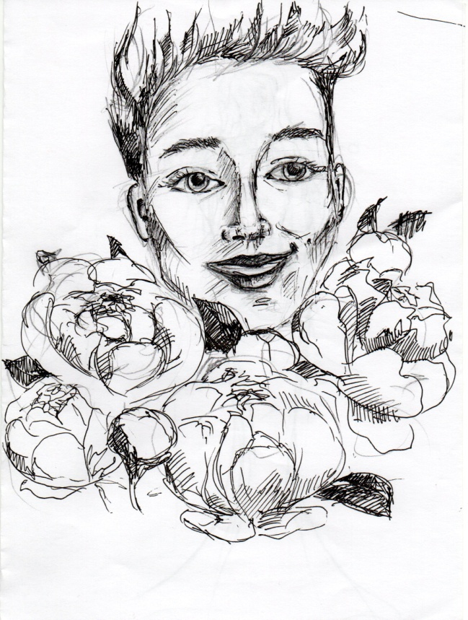
В этот ранний июньский час, когда московские улицы пахнут влажным утром, Костя бежал из цветочного магазина на краю улицы с огромным букетом пионов в руках, любимых Никиных цветов.
«Прошло целых шесть лет с нашей первой встречи! Круто, что Ника назначила исполнение своей мечты именно на этот день, надеюсь, её удивит мой сюрприз…», — с волнением подумал Костя.
Сегодня первый раз за семестр он прогуливал занятия в академии, ведь ему нравилось учиться, тем более, как назло, сегодня было распределение мест для прохождения летней практики.
Он вспомнил, как готовился к поступлению целый год, пролетевший так быстро и незаметно, как зубрил химические формулы и биологические теории ради успешной сдачи вступительных экзаменов в Московскую медицинскую академию. Родители, Никандра и друзья гордились его конечным результатом, а сам Костя был исполнен благодарности своим близким за поддержку и сиял, как медный пятак, когда академия опубликовала списки поступивших.
Но сегодня был Никин день. Да, да, Никин! При мысли о ней Костю опять начал бить мандраж.
«Только бы всё получилось», — с надеждой думал он.
Год назад Ника, казалось бы, безвозвратно поссорилась с отцом и съехала от него в свою собственную квартиру на Цветном, которую отец подарил ей на 18-летие. Стала жить самостоятельно. Родион Викторович несколько раз пытался связаться с дочерью, но та ни в какую не шла на контакт, затаила обиду.
« Ну, они оба хороши, Ника могла бы и ответить отцу на звонки, а то он совсем ведь извёлся… Человек-то он хороший, только Нику иногда не понимает. Вроде из-за мелочи поссорились, а вроде и нет»,- вспоминал Костя, уже проехав на метро пару станций.
Именно тогда, год назад, Родион Викторович отдал заказ на портрет, важного для него клиента, Нике.
Она передала в картине весь характер того избалованного жизнью и циничного, как ей виделось, но до смерти богатого заказчика. За что и была осуждена отцом, ведь внутренний мир клиента не должен её касаться. Её задача: просто выполнить свою работу добросовестно, а не «портить репутацию» Родиона Викторовича. Оба сорвались, только вот Иванов-старший неправоту свою признал, а Ника — нет. Ника - ещё тот фрукт!
В раздумьях Костя и не заметил, как подошёл к дверям Выставочного зала. Он вошёл, ускоряя шаг в крайних галереях, спеша в центральную, где Ника уже через несколько минут должна была открыть свою собственную выставку. Кто бы мог подумать!
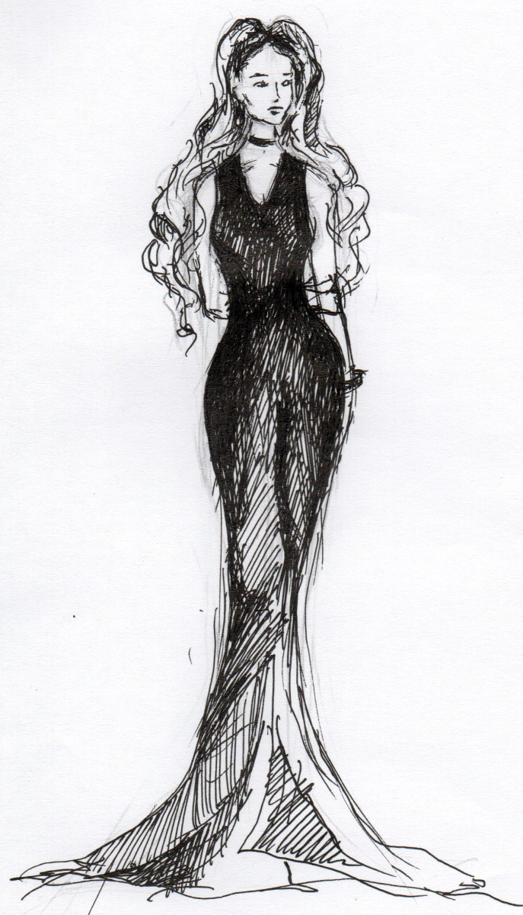
И вот он увидел её… Это уже была не та маленькая угловатая девчонка, а самая настоящая красавица: стройная, высокая и элегантная. С виду она казалась всё такой же колючей и напряжённой, как в первые дни их встречи, незабываемой встречи, но при этом очень женственной. Изумрудное платье струилось по фигуре, а медные шелковистые волны волос плавно ниспадали на её хрупкие плечи. Сегодня Ника была на высоте. Костя это видел. А ещё заметил волнение любимой: побелевшие костяшки пальцев и беспокойный взгляд. «Когда же Костя придёт? Без него я точно не начну, он же обещал не опаздывать». Тут её глаза остановились на огромном букете пионов, пробирающимся к небольшой сцене, у которой толпились гости. Девушка призывно помахала Косте рукой.
— Я думала, ты опоздаешь! С академией никаких проблем? — торопливо и иронично, как всегда, прошептала Ника, целуя Костю в щеку и прижимая букет к груди.
— Нет, всё хорошо. Позже узнаю про место практики.
Через минуту Ника уже произносила торжественную речь. Глаза её сияли. Она была несколько напряжена, совсем немного… И замечал это, наверное, только Костя. Он гордился Никой, своей Никой…
А Костя тем временем искал глазами по залу Родиона Викторовича. Его главной целью сегодня было помирить отца и дочь, в этом и заключался его сюрприз, но старшего Иванова всё не было…
Прошло уже два часа... Гости постепенно начали расходиться, напоследок выражая восхищение картинами Никандры, отмечая их эмоциональность, глубину и лиричность. За время учёбы в художественном институте им. В.И. Сурикова она действительно поднялась на новый профессиональный уровень, вот только сейчас почему-то как-то поникла...
Костя догадывался, в чём причина: Ника хотела бы видеть сейчас рядом отца, слышать именно его похвалу и заветное: «Дочь, я горжусь тобой». Он обернулся и увидел человека, рассматривающего одну из картин. Пока Ника была отвлечена разговором с уходящими гостями, Костя незаметно подошёл к одинокому гостю.
— Ну, что же Вы, Родион Викторович, не подойдёте к дочери?
— Видишь ли, Константин, не могу подобрать нужных слов, — напряжённо глядя в пространство, ответил Никин отец.
— Говорите искренне, от души, не повторяйте прошлых ошибок. Она действительно ждала Вас и ждёт, поверьте.
Неожиданно на Никино плечо легла большая рука. Девушка ощутила отцовское тепло, защиту и благодарность одновременно.
— Никандра, это действительно достойно и профессионально. Прости меня за всё, — тихо произнёс родной голос.
Через несколько секунд Костя уже видел улыбающееся сквозь слёзы лицо любимой, стиснутой в крепких объятиях отца.
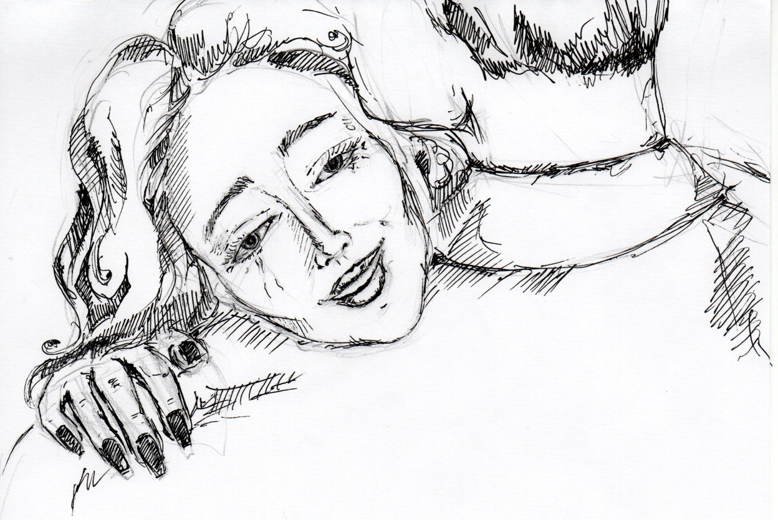

Иллюстрации выполнены автором.

